TZ: Vítěze 18. ročníku literární soutěže Romano suno ocení velvyslanec USA Andrew Schapiro

Amare dades sas džungalo nasvaľipen andre calo celos. Pre Karačoňa les amenge ande khere. Pašľarde les te sovel, la dajorake dine avri o receptos a gejle. Jov man vičinďa ko haďos, chudľas man vastestar a phenďa mange, hoj ňigda na kamelas, kaj les te dikhav kavka. Fest rovelas. E dajori mange phenďa, hoj te kamava te rovel, kaj te džav avri abo andre cimra. Denašľom paš o paňi, fejs rovavas. Paľis aviľom pale khere. Paš o karačoňakro kaštoro savore amen rovahas, ča mro štarberšengro phraloro na džanelas soske.
(Tereza Faldusová, SŠ Černovice)
Nerozuměli jste? Na konci najdete český překlad….

Ve čtvrtek 10. prosince budou v Americkém centru na Malé straně oceněny desítky mladých romských autorů.

Smyslem soutěže Romano suno je umožnit romským dětem a náctiletým popsat svět kolem sebe vlastníma očima a ocenit jejich znalost romštiny – jazyka, který se ve veřejném prostoru běžně nevyskytuje. Většinové společnosti pak přibližuje svět romských dětí a zvyšuje povědomí o možnostech romštiny jako plnohodnotného jazyka.

Své práce letos do soutěže poslalo 515 dětí z desítek škol, neziskových organizací i dětských domovů. „Do literární části přispělo 139 dětí, do kategorie mluveného slova 45 dětí a do výtvarné kategorie 333 dětí. Výtvarná kategorie je v Romano sunu pro romské i neromské děti, které se také chtějí k tématům daného ročníku vyjádřit, ale romsky neumí,“ uvedla koordinátorka akce Marie Bořkovcová.

Letošní témata, z nichž děti mohly volit, byla Nejhezčí den ve škole, Kdo je v mém životě nejlepší, Co se dá zlepšit na soužití Romů s neromy a Vánoce. „Paleta témat je široká a děti si navíc můžou zvolit také téma vlastní. Zajímavé na pracích je, jak často se opakuje vyznání lásky k rodičům i u starších žáků a obavy, že by o rodiče mohli přijít,“ říká Bořkovcová a doplňuje, že pozoruhodné výsledky přináší i možnost odevzdávat příspěvky na audio a video nahrávkách. Díky tomu se do soutěže dostávají i autentické rozhovory sourozenců a kamarádů, například na téma předsudků, které mohou mít všichni, což v rozhovorech děti a dospívající reflektují.

„Hodnotit práce v Romanu sunu je pro mě hlavně příležitostí nahlédnout do duše romských dětí a náctiletých, kteří nebojácně popisují svou každodenní drsnou realitu. I když soutěžící zasílají také spoustu veselých příspěvků, které co do kvality romštiny mohou být klidně lepší, drsné příběhy z ubytoven, dětských domovů a nepřátelského školního prostředí se mi zadírají pod kůži a zůstávají se mnou dávno po ukončení soutěže,“ popisuje svou zkušenost z minulého ročníku Romano suna porotkyně Karolína Ryvolová.

Slavnostní závěrečný ceremoniál, spojený s představením sborníku oceněných prací, proběhne ve čtvrtek 10. 12. 2015 od 10:00 do 13:30 hodin v Americkém centru (Tržiště 13, Praha 1 – Malá Strana). Na slavnostním ceremoniálu vystoupí Jitka Matiová a Aneta Kováčová. Programem bude provázet David Tišer. Porotci, romské i neromské osobnosti kulturního života, kteří nad stovkami textů a obrázků strávili nejeden večer, se zde setkají s autory oceněných děl, kteří jsou možná na začátku téže cesty. V literární porotě letos zasedly publicistka a romistka Karolína Ryvolová, romská prozaička Iveta Kokyová, Věra Cvoreňová, která má velké zkušenosti z klubů pro děti, a Marek Babšický, sponzor soutěže. Výtvarné příspěvky hodnotili výtvarníci Ladislava Gažiová a Antonín Střížek a grafička Terezie Chlíbcová. Porota mluveného slova zasedla ve složení David Tišer, aktivista a performer, angažovaná umělkyně Věra Duždová a romistka Barbora Šebová.

Více o soutěži najdete na www.novaskolaops.cz/romano-suno.
V případě jakýchkoli dotazů neváhejte prosím kontaktovat koordinátorku soutěže Marii Bořkovcovou - tel.: 774 498 194; email: marie.borkovcova@novaskolaops.cz.

A na konec slíbený překlad jednoho z příspěvků letošního Romano suna:
Náš tatínek měl rakovinu celého těla. Na Vánoce nám ho přivezli domů. Položili ho do postele, mamince dali recepty na nějaké léky a potom odjeli. On si mě zavolal k posteli, chytil mě za ruku a řekl mi, že nikdy nechtěl, abych ho takhle někdy viděla. Moc u toho plakal. Maminka mi řekla, že když se mi bude chtít plakat, ať jdu třeba ven nebo do pokoje. A tak jsem utekla k vodě, kde jsem moc brečela. Pak jsem se vrátila domů. U vánočního stromečku jsme brečeli všichni, jenom můj čtyřletý bratr nevěděl proč.

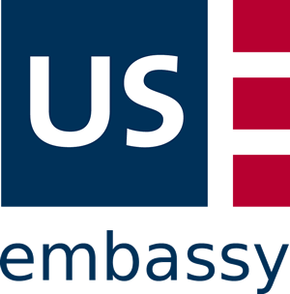
Romano suno 2015 je realizováno pod záštitou Ministerstva pro lidská práva a MŠMT a díky podpoře Úřadu vlády ČR. Dále děkujeme Nadačnímu fondu Martiny a Martina Růžičky, Českým kamenolomům, s. r. o., nakladatelství Portál, s. r. o., Společnosti Mattel Czech Republic s. r. o. a společnosti Olympus, Czech Group, s.r.o.
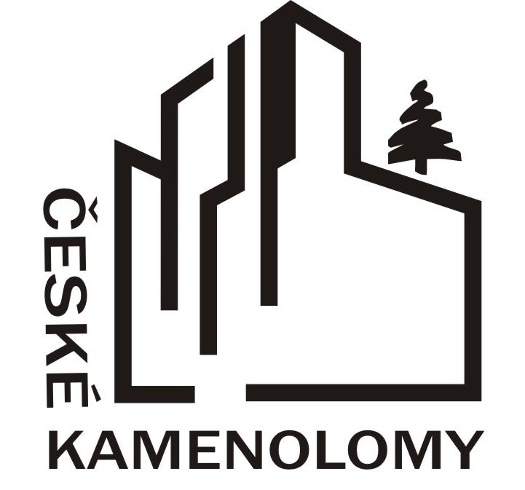

Každý má právo na plnohodnotné vzdělávání. Někdo to má ale z různých důvodů těžší…
Obecně prospěšná společnost Nová škola je nevládní, nezisková organizace, která od roku 1996 podporuje inkluzivní vzdělávání menšin, cizinců či jinak sociálně či kulturně znevýhodněných dětí a mládeže. Usilujeme o vytváření otevřeného, přátelského prostředí bez předsudků. Působíme v Praze, ale většinu našich současných projektů realizujeme na území celé České republiky. Mezi naše hlavní cílové skupiny patří sociálně znevýhodněné děti a mládež, ale i pedagogové a široká veřejnost. Stáli jsme u zrodu zavádění romských pedagogických asistentů do ZŠ. Asistenty nadále podporujeme prostřednictvím našich akreditovaných kurzů a projektů. Usilujeme o koncepční řešení otázek spojených s inkluzivním vzděláváním – jsme členem ČOSIV (České odborné společnosti pro inkluzivní vzdělávání). Významný díl naší činnosti – doučování v programu Rozlety - je umožněn díky práci dobrovolníků.

